SC oyun topluluğu şirketleşmek istemektedir. Yeni kuracakları şirketle alakalı kısa, uzun ve orta vadeli planlama yapmak istemektedirler. Mevcut piyasa ortalaması ve oyun üretim gerekleri için gerekli dağılımı göz önünde bulundurarak proje adımlarını şekillendirmek istemektedirler.

**Oyunun tasarlanması için en temel 3 bölüm üzerinden değerlendirme yapacaklardır.**

* Oyunun kurgu ve hikayesini oluşturan Game Designer ekibi
* Oyun görsellerini tasarlayan Tasarım ekibi
* Oyunu kodlayan ekip Developer ekibi

**Oyun türleri**

* Hızlı tüketilen ve yapımı daha hızlı ve kolay olan mobil oyunlar
* Daha çok uğraş gerektiren PC oyunlar
* Ve oyun tutkunlarının tercih ettiği daha çok koleksiyon oluşturan klas oyunlardan oluşan konsol oyunlar

**Ayrıca oyunlar tasarım şekline göre**

* Yüksek grafikli
* Yüksek mekanikli
* Yüksek tasarımlı

Olmak üzere 3 ana gruba ayrılmaktadır.

**Bu çalışmada 3 ana problem ele alınacaktır.**

* Mobil,konsol ve PC oyunlardan hangisinden kaçar adet üretileceği
* Yüksek grafikli, yüksek tasarımlı,yüksek mekanikli oyunlardan kaç adet üretileceği
* Freelance çalışanlarla üretilen bir oyun için ekip seçimi problemi

**PROBLEM 1**

Uzun vadede konsol,mobil ve PC oyunlar üretmek isteyen ekip hangi oyundan kaç adet yaparsa kar edeceklerinin analizini yapmak istemektedir.

* Kaliteli bir konsol oyunu 3kişilik Game Designer ekibi, 15 kişilik kodlama ekibi ve 20 kişilik tasarım ekibiyle yaklaşık 2.5 yılda oluşturulmaktadır.
* Mobil oyunlar 1 Game designer,5kişilik kodlama ekibi,5 kişilik tasarım ekibiyle 1 ayda oluşturulabilmektedir.1mobil oyun 1 ayda üretilmekte ve hemen piyasaya sürülmektedir.
* PC oyunu 2 kişilik Game Designer ekibi, 10 kişilik kodlama ekibi,14 kişilik tasarım ekibiyle yaklaşık 2 yılda yapılabilmektedir.

İlk 2.5 yılda max kar elde etmek isteyen firmaya bu süre zarfında 1 konsol oyunun getirisi 300para birim, 10lu mini mobil oyun getirisi 800pb,PC oyun getirisi 200pb olacaktır.

Toplamda 6 Game Designer

30 Developer

39 Tasarımcı olduğuna göre

**1)** Max kar elde etmek isteyen şirket hangi oyundan kaç adet üretmelidir?

**X1**:Üretilecek Konsol oyun sayısı

**X2**:Üretilecek 10lu mobil oyun part sayısı

**X3**:Üretilecek PC oyun sayısı

**KARAR MODELİ**

**MAX Z**=300X1+800X2+200X3

3X1+X2+3X3<=6

15X1+5X2+10X3<=30

20X1+5X2+14X3<=35

x1,x2,x3>=0

**MODELİN STANDARTLAŞTIRILMIŞ HALİ**

**MAX Z**-300X1-800X2-200X3-0S1-0S2-0S3=0

3X1+X2+3X3+**S1+0S2+0S3=**6 x1,x2,x3,S1,S2,S3>=0

15X1+5X2+10X3+**0S1+1S2+0S3=**30

20X1+5X2+14X3**+0S1+0S2+S3=**35

**Başlangıç Tablosu**

|  |  |  |  |  |  |  |  |
| --- | --- | --- | --- | --- | --- | --- | --- |
| **TEMEL** | **X1** | **X2** | **X3** | **S1** | **S2** | **S3** | **ÇÖZÜM** |
| Z | -300 | -800 | -200 | 0 | 0 | 0 |  |
| S1 | 3 | 1 | 3 | 1 | 0 | 0 | 6 |
| S2 | 15 | 5 | 10 | 0 | 1 | 0 | 30 |
| S3 | 20 | 5 | 14 | 0 | 0 | 1 | 39 |

|  |  |  |  |  |  |  |  |  |
| --- | --- | --- | --- | --- | --- | --- | --- | --- |
| **TEMEL** | **X1** | **X2** | **X3** | **S1** | **S2** | **S3** | **ÇÖZÜM** | **oran** |
| Z | -300 | -800 | -200 | 0 | 0 | 0 |  |  |
| S1 | 3 | 1 | 3 | 1 | 0 | 0 | 6 | 6 |
| S2 | 15 | 5 | 10 | 0 | 1 | 0 | 30 | 6 |
| S3 | 20 | 5 | 14 | 0 | 0 | 1 | 39 | 7,… |

**OPTİMAL ÇÖZÜM TABLOSU**

|  |  |  |  |  |  |  |  |
| --- | --- | --- | --- | --- | --- | --- | --- |
| **TEMEL** | **X1** | **X2** | **X3** | **S1** | **S2** | **S3** | **ÇÖZÜM** |
| Z | 2100 | 0 | 1400 | 0 | 160 | 0 | 4800 |
| **S1** | 0 | 0 | 0 | 1 | -1/5 | 0 | 0 |
| **X2** | 3 | 1 | 2 | 0 | 1/5 | 0 | 6 |
| **S3** | 5 | 0 | 4 | 0 | -1 | 1 | 9 |

**Sonuç:** İlk 2.5 yılda hızlı üretilip hemen piyasaya sürülen 10 lu mini mobil oyundan 6 part üretilmesi max kar sağlayacaktır. Elde edilecek kar 4800pb olacaktır.

**2)**Karar vericilermobil oyun kısa vadede kar getirse de konsol oyunun marka üzerindeki etkisi daha büyük olduğu için konsol oyun karı kaç olduğunda konsol oyunu üretim planına dahil edebileceklerini araştırmak istemektedirler.

C1=CBV.B-1 .a1-c1

|  |  |  |  |  |  |  |
| --- | --- | --- | --- | --- | --- | --- |
|  | 1 | -1/5 | 0 | 3 |  |  |
| ( 0 800 0) | 0 | 1/5 | 0 | 15 | - | (300+Δ) |
|  | 0 | -1 | 1 | 20 |  |  |
|  |  |  |  |  |  |  |

|  |  |  |
| --- | --- | --- |
|  | 3 |  |
| (0 160 0) | 15 | -(300+ Δ ) |
|  | 20 |  |

|  |  |
| --- | --- |
| 2400-300-Δ<=0 |  |

2100<= Δ

Max kar elde etmek isteyen karar vericiler, marka değeri kattığı için konsol oyun üretmek isterlerse konsol oyununun mevcut karını **min 2100pb artırarak** ( **min 2400 pb kar** getirecek şekilde) piyasaya sürmeleri gerekmektedir.

**3)**Tasarım ekibi kaç kişiye kadar düşürülse de optimum çözüm korunur?

b3=35

|  |  |  |  |
| --- | --- | --- | --- |
| **S3** | **STS** | **MİN ORAN** |  |
| 0 | 0 | 0/0 | * |
| 0 | 6 | 6/0 | * |
| 1 | 9 | 9 | 35-9=26 |

Tasarım ekibi 26 kişiye kadar düşürülebilir.

**4)**Optimum çözüm korunacak şekilde Developer ekibi kaç kişiye kadar çıkarılabilir?

|  |  |  |  |
| --- | --- | --- | --- |
| **S2** | **STS** | **MİN ORAN** |  |
| -1/5 | 0 | -1/5/0 | * |
| 1/5 | 6 | 30 | 30-30=0 |
| -1 | 9 | -9 | 30+9=39 |

Optimum çözüm korunacak şekilde Developer ekibi 39 kişiye kadar çıkarılabilir.

**5)**Optimum çözüm korunacak şekilde mobil oyun için fiyat aralıkları nelerdir?

|  |  |  |  |  |
| --- | --- | --- | --- | --- |
|  |  | 1 | -1/5 | 0 |
| **CBV.B-1=** | (0 800 +Δ 0) | 0 | 1/5 | 0 |
|  |  | 0 | -1 | 1 |
|  |  |  |  |  |

=(0 160+0.2Δ 0)

**TEMELE GİRMEYEN DEĞİŞKENLER X1,X3,S2**

**X1 İÇİN**

|  |  |
| --- | --- |
| 3 |  |
| 15 | -300 |
| 20 |  |

C1=CBVB-1a1-C1= (0 0.2Δ+160 0)

3Δ+2100>=0 Δ>=-700

|  |  |
| --- | --- |
| 3 |  |
| 10 | -200 |
| 14 |  |

**X3 İÇİN**

C1=CBVB-1A3-C3= (0 0.2Δ+160 0)

2Δ+1600-200>=0

Δ>=-700

**S2 İÇİN**

|  |  |
| --- | --- |
| 0 |  |
| 1 | -0 |
| 0 |  |

C1=CBVB-1A3-C3= (0 0.2Δ+160 0)

0.2Δ+160>=0 Δ>=-800

-800 -700

Δ>=-700

Fiyatının bol artması etki etmez, fiyatı 100 pbye kadar düşürülse de optimum çözümde yer alacaktır.

**PROBLEM 1 LİNGO ÇÖZÜMÜ**

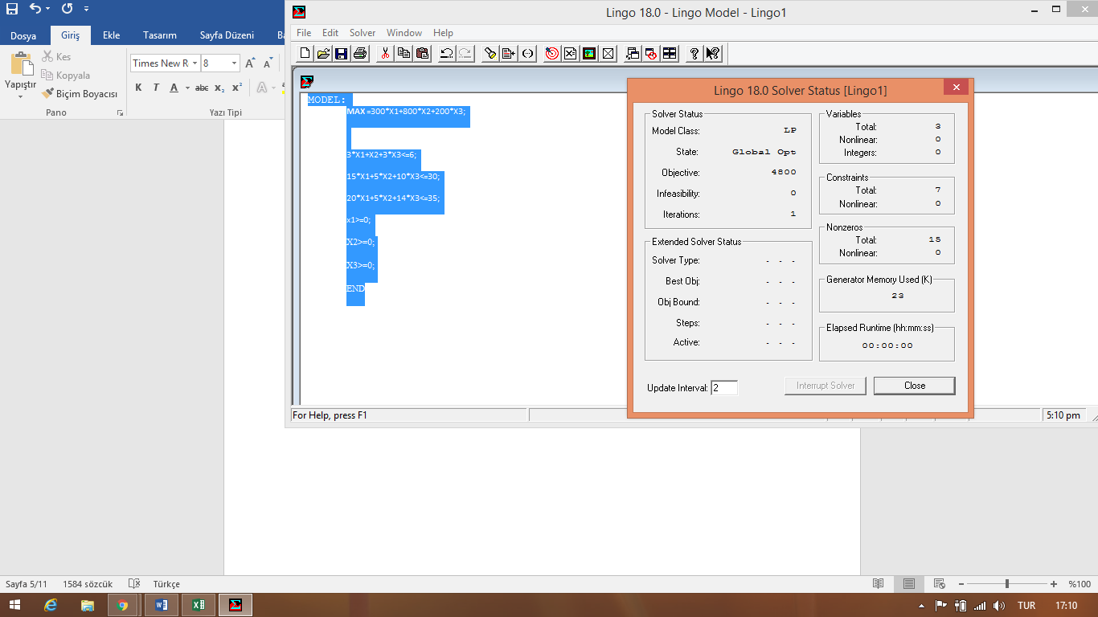MODEL:

**MAX** =300*X1+800*X2+200*X3;

3*X1+X2+3*X3<=6;

15*X1+5*X2+10*X3<=30;

20*X1+5*X2+14*X3<=35;

x1>=0;

X2>=0;

X3>=0;

END

Global optimal solution found.

Objective value: 4800.000

Infeasibilities: 0.000000

Total solver iterations: 1

Elapsed runtime seconds: 0.03

Model Class: LP

Total variables: 3

Nonlinear variables: 0

Integer variables: 0

Total constraints: 7

Nonlinear constraints: 0

Total nonzeros: 15

Nonlinear nonzeros: 0

Variable Value Reduced Cost

X1 0.000000 2100.000

X2 6.000000 0.000000

X3 0.000000 1400.000

Row Slack or Surplus Dual Price

1 4800.000 1.000000

2 0.000000 0.000000

3 0.000000 160.0000

4 5.000000 0.000000

5 0.000000 0.000000

6 6.000000 0.000000

7 0.000000 0.000000

**PROBLEM 2**

Tasarım şekillerine göre oyunlardan Developer, Game Designer ve tasarımcıların aldıkları paylar % olarak tabloda verilmiştir.

|  |  |  |  |
| --- | --- | --- | --- |
|  | **Developer** | **Tasarımcı** | **Game Designer** |
| **Yüksek Grafikli** | 25 | 20 | 15 |
| **Yüksek mekanikli** | 25 | 15 | 15 |
| **Yüksek hikayeli** | 20 | 20 | 20 |

Yüksek grafikli oyunun %60 , yüksek mekanikli oyun %75, yüksek hikayeli oyun %60 oranında kar sağlamaktadır.

Finans departmanı Developer ekibi için max 250 bin pb, Tasarım ekibi için max 345 bin pb, Game designer ekibi için max 192 bin pb bütçe ayırmayı planlamaktadır.

**1)**Şirket Max kar elde etmek için hangi oyun türünden kaç adet üretmelidir?

X1=Üretilen Yüksek Grafikli Oyun Sayısı

X2= Üretilen Yüksek Mekanikli Oyun Sayısı

X3= Üretilen Yüksek Hikayeli Oyun Sayısı

**Karar Modeli**

Max Z= 60x1+75x2+60x3

25x1+25x2+20x3<=250

20x1+15x2+20x3<=345

15x1+15x2+20x3<=192

X1,x2,x3>=0

**Standartlaştırılmış hali**

Max Z-60x1-75x2-60x3-S1-S2-S3=0

25x1+25x2+20x3+S1+0S2+0S3=250

20x1+15x2+20x3+0S1+S2+0S3=345

15x1+15x2+20x3+0S1+0S2+S3=192

X1,x2,x3,S1,S2,S3>=0

**Başlangıç Tablosu**

|  |  |  |  |  |  |  |  |
| --- | --- | --- | --- | --- | --- | --- | --- |
| **Temel** | **X1** | **X2** | **X3** | **S1** | **S2** | **S3** | **Çözüm** |
| **Z** | -60 | -75 | -60 | 0 | 0 | 0 |  |
| **S1** | 25 | 25 | 20 | 1 | 0 | 0 | 250 |
| **S2** | 20 | 15 | 20 | 0 | 1 | 0 | 345 |
| **S3** | 15 | 15 | 20 | 0 | 0 | 1 | 192 |
|  |  |  |  |  |  |  |  |

|  |  |  |  |  |  |  |  |  |
| --- | --- | --- | --- | --- | --- | --- | --- | --- |
| **Temel** | **X1** | **X2** | **X3** | **S1** | **S2** | **S3** | **Çözüm** | **ORAN** |
| **Z** | -60 | -75 | -60 | 0 | 0 | 0 |  |  |
| **S1** | 25 | 25 | 20 | 1 | 0 | 0 | 250 | 10 |
| **S2** | 20 | 15 | 20 | 0 | 1 | 0 | 345 | 23 |
| **S3** | 15 | 15 | 20 | 0 | 0 | 1 | 192 | 12,.. |

**Optimal Tablo**

|  |  |  |  |  |  |  |  |
| --- | --- | --- | --- | --- | --- | --- | --- |
| **Temel** | **X1** | **X2** | **X3** | **S1** | **S2** | **S3** | **ÇÖZÜM** |
| **Z** | 15 | 0 | 0 | 3 | 0 | 0 | 750 |
| **X2** | 1 | 1 | 4/5 | 1/25 | 0 | 0 | 10 |
| **S2** | 5 | 0 | 8 | -3/5 | 1 | 0 | 195 |
| **S3** | 0 | 0 | 8 | -3/5 | 0 | 0 | 42 |

Yüksek mekanikli oyundan 10 adet üretilerek 750 bin pblik max kar elde edilmekedir.

**2)**Tasarım ekibi için ayrılan bütçe kaç pbye kadar düşürülse de optimal çözüm değişmez?

|  |  |  |  |
| --- | --- | --- | --- |
| **S2** | **STS** | **MİN ORAN** |  |
| 0 | 10 | 10/0 | * |
| 1 | 195 | 195 | 345-195=150 |
| 0 | 42 | 42/0 | * |

Optimal çözüm korunacak şekilde Tasarım ekibi için ayrılan bütçe **150 pbye** kadar düşürülebilir.

**3)**Developer ekibi için ayrılan bütçe arttırmak istenildiğinde yapılmak istendiğinde kaç pbye kadar arttırıldığında optimum çözüm değişmez.

|  |  |  |  |
| --- | --- | --- | --- |
| **S1** | **STS** | **MİN ORAN** |  |
| 1/25 | 10 | 250 | 250-250=0 |
| -3/5 | 195 | -325 | 250+325=575 |
| -3/5 | 42 | -70 | 250+70=325 |

Developer ekibi için ayrılan bütçede **325 pbye** kadar artış yapılabilir.

**4)**Yüksek hikayeli oyun üretmek isteyen şirket oyun %kaç kar sağladığında bu oyunu üretim planına alabilir?

C3=CBV.B-1 .a3-c3

|  |  |  |  |  |  |
| --- | --- | --- | --- | --- | --- |
|  |  |  |  |  |  |
|  | 1/25 | 0 | 0 | 20 |  |
| (75 0 0) | -3/5 | 1 | 0 | 20 | -(60+Δ) |
|  | -3/5 | 0 | 0 | 20 |  |
|  |  |  |  |  |  |

|  |  |  |
| --- | --- | --- |
|  |  |  |
|  | 20 |  |
| (3 0 0) | 20 | -(60+Δ) |
|  | 20 |  |
|  |  |  |

60-60-Δ<0

Δ<0

**min %1lik** bir kar oranı artışında bile yüksek hikayeli oyun üretim planına alabilir.

**5)**Yüksek grafikli oyun %kac pb kar sağladığında üretim planına alınabilir?

C1=CBV.B-1 .a1-c1

|  |  |  |  |  |  |
| --- | --- | --- | --- | --- | --- |
|  |  |  |  |  |  |
|  | 1/25 | 0 | 0 | 25 |  |
| (75 0 0) | -3/5 | 1 | 0 | 20 | -(60+Δ) |
|  | -3/5 | 0 | 0 | 15 |  |
|  |  |  |  |  |  |

|  |  |  |
| --- | --- | --- |
|  |  |  |
|  | 25 |  |
| (3 0 0) | 20 | -(60+Δ) |
|  | 15 |  |
|  |  |  |

15-Δ<0

15<Δ

Yüksek grafikli oyun **min %16 pblik** kar artışıyla piyasaya sunulduğunda üretim planına alınabilir.

**PROBLEM 2 LİNGO ÇÖZÜMÜ**

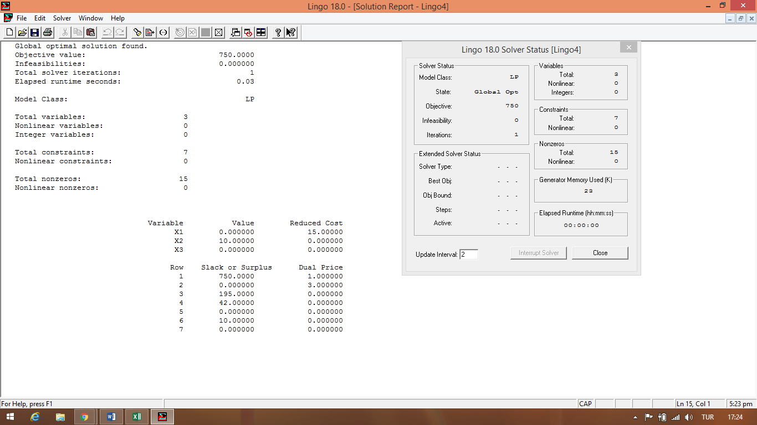MODEL:

Max = 60*x1+75*x2+60*x3;

25*x1+25*x2+20*x3<=250;

20*x1+15*x2+20*x3<=345;

15*x1+15*x2+20*x3<=192;

X1>=0;

X2>=0;

X3>=0;

END

Global optimal solution found.

Objective value: 750.0000

Infeasibilities: 0.000000

Total solver iterations: 1

Elapsed runtime seconds: 0.03

Model Class: LP

Total variables: 3

Nonlinear variables: 0

Integer variables: 0

Total constraints: 7

Nonlinear constraints: 0

Total nonzeros: 15

Nonlinear nonzeros: 0

Variable Value Reduced Cost

X1 0.000000 15.00000

X2 10.00000 0.000000

X3 0.000000 0.000000

Row Slack or Surplus Dual Price

1 750.0000 1.000000

2 0.000000 3.000000

3 195.0000 0.000000

4 42.00000 0.000000

5 0.000000 0.000000

6 10.00000 0.000000

7 0.000000 0.000000

**Problem 3**

Oyun şirketi 2 oyun yapımında freelance çalışanlarla anlaşacaktır. 1.oyunun 24 günde, 2.oyunun 48 günde bitirilmesi için max 10 freelance çalışanla anlaşma yapılacaktır.

Oyun yapımında hangi ekibin kaç saat çalışacağı tabloda verilmiştir.

|  |  |  |  |
| --- | --- | --- | --- |
|  | **Game Designer** | **Developer** | **Tasarım** |
| **1.oyun** | 72 | 144 | 192 |
| **2.oyun** | 192 | 576 | 384 |

Freelance çalışma ücreti Game Designer 4000TL, Developer 4800TL, Tasarımcı 4500 TL şeklinde ödenecektir. Min maliyet için hangi departmana kaç kişi alınmalıdır.

**Not:** Herbir oyun için Game designer, Developer, Tasarımcı olması zorunluluğu aranmamakta ve analiz sonucuna göre şirket içi tasarlanan oyunlarda freelancerlar değerlendirilip, oyun için gerekli kadro şirket bünyesinden temin edilecektir.

**X1:**Anlaşma yapılacak Game Designer sayısı

**X2**:Anlaşma yapılacak Developer sayısı

**X3**:Anlaşma yapılacak Tasarımcı sayısı

**Karar modeli**

MINZ=4000x1+4800x2+4500x3

72x1+144x2+192x3<=24*24

192x1+576x2+384x3<=48*24

X1+x2+x3<=10

X1,x2,x3>=0

**Standartlaştırılmış Hali**

Minz=4000x1+4800x2+4500x3+0S1+0S2+0S3

3x1+6x2+8x3+s1+0s2+0s3=24

8x1+24x2+16x3+0s1+s2+0s3=48

X1+x2+x3+0s1+0s2+s3=10

X1,X2,X3,S1,S2,S3>=0

**Başlangıç** **Simpleks Tablosu**

|  |  |  |  |  |  |  |  |
| --- | --- | --- | --- | --- | --- | --- | --- |
|  | X1 | X2 | X3 | S1 | S2 | S3 | ÇÖZÜM |
| Z | 4000 | 4800 | 4500 | 0 | 0 | 0 |  |
| S1 | 3 | 6 | 8 | 1 | 0 | 0 | 24 |
| S2 | 8 | 24 | 16 | 0 | 1 | 0 | 48 |
| S3 | 1 | 1 | 1 | 0 | 0 | 1 | 10 |

**1.iterasyon**

|  |  |  |  |  |  |  |  |  |
| --- | --- | --- | --- | --- | --- | --- | --- | --- |
|  | X1 | X2 | X3 | S1 | S2 | S3 | ÇÖZÜM | oran |
| Z | 2400 | 0 | 1300 | 0 | 0 | 0 | -9600 |  |
| S1 | 1 | 0 | 4 | 1 | -1/4 | 0 | 12 | 12 |
| X2 | 1/3 | 1 | 2/3 | 0 | 1/24 | 0 | 2 | 6 |
| S3 | 2/3 | 0 | 1/3 | 0 | -1/24 | 1 | 8 | 12 |

**Optimum Çözüm**

|  |  |  |  |  |  |  |  |
| --- | --- | --- | --- | --- | --- | --- | --- |
|  | X1 | X2 | X3 | S1 | S2 | S3 | Çözüm |
| Z | 0 | -800 | -3600 | 0 | -300 | 0 | -24000 |
| S1 | 0 | -3 | 2 | 1 | -3/8 | 0 | 6 |
| X1 | 1 | 3 | 2 | 0 | 1/8 | 0 | 6 |
| S3 | 0 | -2 | -1 | 0 | -1/4 | 1 | 4 |

**6 Game Designerla** freelance anlaşma yapıldığında **24000 pb ile min** maliyet elde edilmektedir.

2)Bu şartlar altında 1.oyun min kaç günde bitirilebilir.

|  |  |  |  |
| --- | --- | --- | --- |
| S1 | STS | MİN ORAN |  |
| 1 | 6 | 6 | 24-6=18 |
| 0 | 6 | 6/0 | * |
| 0 | 4 | 4/0 | * |

1.oyun bu şartlar altında **min18 günde** tamamlanabilir.

3)2.oyun bu şartlar altında min kaç günde tamamlanabilir?

|  |  |  |  |
| --- | --- | --- | --- |
| S2 | STS | MİN ORAN |  |
| -3/8 | 6 | -16 | 48+16=64 |
| 1/8 | 6 | 48 | 48-48=0 |
| -1/4 | 4 | -16 | 48+16=64 |

Optimal çözüm korunacak şekilde 2.oyun **min 48 gün** **max 64 günde** bitirilebilir.

4)2 oyunun istenilen günde min maliyet sağlayacak şekilde bitirilmesi için min kaç kişilik ekiple çalışılmalıdır.

|  |  |  |  |
| --- | --- | --- | --- |
| **S3** | **STS** | **MİN ORAN** |  |
| 0 | 6 | 6/0 | * |
| 0 | 6 | 6/0 | * |
| 1 | 4 | 4 | 10-4=6 |

6 kişilik ekiple optimal çözüm bozulmayacak şekilde istenilen oyun üretilebilmektedir.

**5)**Tasarımcı için ödenecek miktar kaç pb olduğunda tasarımcı alımını konuşmak anlamlı olur?

Min problemi olduğu için c3-z3 >=0 olduğunda çözüme girecektir.

|  |  |  |  |  |  |
| --- | --- | --- | --- | --- | --- |
|  |  |  |  |  |  |
|  | 1 | -3/8 | 0 | 8 |  |
| (0 4000 0) | 0 | 1/8 | 0 | 16 | -(4500+Δ) |
|  | 0 | -1/4 | 1 | 1 |  |
|  |  |  |  |  |  |

|  |  |  |
| --- | --- | --- |
| (0 500 0) | 8 | -4500-Δ |
|  | 16 |  |
|  | 1 |  |

8000-4500-Δ<0

3500<Δ

Tasarımcı için ödenecek miktarda min 3500 tl üzeri azalış yapıldığında tasarımcı optimum çözümde yer alabilir.

**PROBLEM 3 LİNGO ÇÖZÜMÜ**

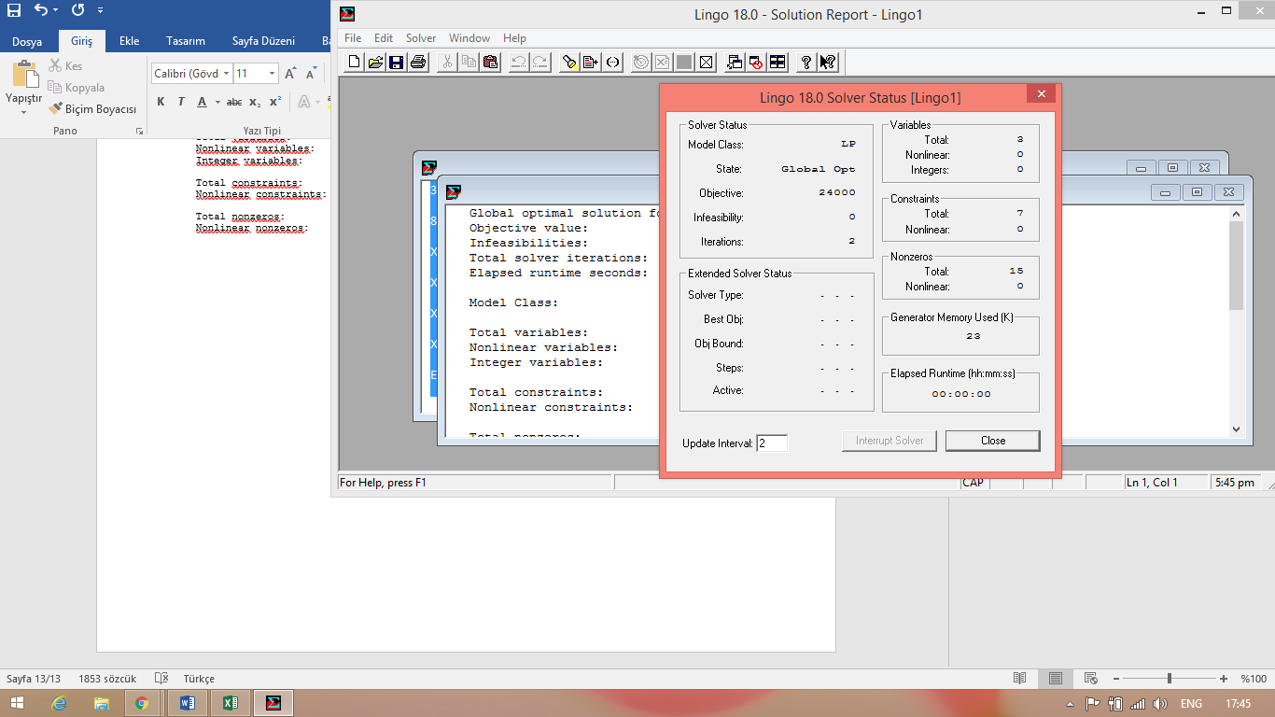MODEL:

MAX=4000*x1+4800*x2+4500*x3;

3*x1+6*x2+8*x3<=24;

8*x1+24*x2+16*x3<=48;

X1+x2+x3<=10;

X1>=0;

X2>=0;

X3>=0;

END

Global optimal solution found.

Objective value: 24000.00

Infeasibilities: 0.000000

Total solver iterations: 2

Elapsed runtime seconds: 0.03

Model Class: LP

Total variables: 3

Nonlinear variables: 0

Integer variables: 0

Total constraints: 7

Nonlinear constraints: 0

Total nonzeros: 15

Nonlinear nonzeros: 0

Variable Value Reduced Cost

X1 6.000000 0.000000

X2 0.000000 7200.000

X3 0.000000 3500.000

Row Slack or Surplus Dual Price

1 24000.00 1.000000

2 6.000000 0.000000

3 0.000000 500.0000

4 4.000000 0.000000

5 6.000000 0.000000

6 0.000000 0.000000

7 0.000000 0.000000